

**MASTER 2 EN SCIENCES, TECHNOLOGIE ET SANTÉ**

**DISCIPLINE : BIOLOGIE – SANTÉ**

**Parcours « Santé en Milieu Tropical »**

**Optimisation du test de détection LAMP et application à la détection de spores de *Colletotrichum spp.* dans l’environnement**

**Mémoire présenté par :**

**PESTON-COMMINGES Aurélie**

**Tuteur : Dr Sébastien GUYADER**

Chargé de Recherches

Institut National de la Recherche en Agriculture, Alimentation et Environnement

**Tuteur académique : Dr Olivier GROS**

Professeur, Responsable du C3MAG

UFR des Sciences Exactes et Naturelles

Département de Biologie, Université des Antilles

**Unité de Recherche sur les Agrosystèmes Tropicaux,**

**Institut National de la Recherche en Agriculture, Alimentation en Environnement**

*Domaine de Duclos, Petit-Bourg, Guadeloupe*

**Université des Antilles**

**Faculté des Sciences Exactes et Naturelles**

*Pointe-à-Pitre, Guadeloupe*

**Soutenance en Septembre 2020**

***Remerciements***

En premier lieu, je tiens à remercier mon tuteur, Mr GUYADER Sébastien, Chargé de recherche au sein d’INRAE, qui m’a proposé ce sujet de stage et qui m’a encadré durant ces 8 mois. Je le remercie pour sa disponibilité et ses judicieux conseils qui m’ont aidé tout au long de mon stage et pour la réalisation de ce mémoire.

Je remercie tous les membres de l’Unité de Recherche sur les AgroSystèmes Tropicaux pour leur accueil chaleureux et mon intégration à la vie du laboratoire.

Merci à Sophie, Marie et Rose-Marie pour leur disponibilité, leurs conseils et leur aide en laboratoire.

Je n’oublierai pas la sympathie et les moments de détente partagés avec Margot, Marie-Sophie, Pauline et Boucar.

Je tiens à remercier également toutes les personnes que j’ai pu rencontrer au sein d’INRAE pour leur accueil et leur soutien.

J’adresse aussi mes remerciements à Mr GROS, notre professeur et responsable de stage de Master 2, qui nous accompagné mes camarades et moi durant toute cette année universitaire.

Enfin, je remercie mes parents pour leurs encouragements et leurs conseils.

**Sommaire**

Remerciements………………………………………………………………………………………...2

Sommaire.……….……………………………………………………………………………..............3

**INTRODUCTION**………………………………………………………………………………5

**1. L’igname *Dioscorea* spp**.………………………………………………………………5

1.1. Origine et taxonomie……………………………………………………………..6

1.2. Production agricole dans le monde et aux Antilles françaises………………….....6

1.3. L’igname *Discorea alata*..………………………………………………………..7

**2. Le complexe d’espèces *Colletotrichum gloeosporioides***……………………………...7

2.1. Taxonomie……………………..…………………………………………………7

2.2. Morphologie et structure.…………………………………………………………8

**3. L’anthracnose de l’igname *Dioscorea alata***…………………………...………………8

3.1. Symptômes de l’anthracnose de l’igname *D. alata*………………………............9

3.2. Cycle épidémiologique de l’anthracnose…………………………………………9

3.3. Conditions climatiques pour le développement de l’anthracnose….…….………11

**4. Les méthodes de détection de *Colletotrichum gloeosporioides***……………………..11

4.1. La PCR………………………………………...………………………………..11

4.2. La méthode LAMP**…**…………………………………………………………...12

**MATÉRIEL ET MÉTHODES**………………………………………..…………………....13

Repiquage et mise en culture de *C. gloeosporioides*…….…………..……………...13

Extraction d’ADN génomique…….…………….…………………………………..14

**1..Optimisation du test de détection LAMP**…………………………………………...14

1.1. Dilution d’ADN génomique...………………………………………………….14

1.2. Mélange réactionnel pour la LAMP...………………………………………….14

* 1. Mécanisme et étapes de la réaction LAMP………...…………………………..17
  2. Gradient de températures………………………………………...……………..17
  3. Analyse des produits d’amplification LAMP……………...…………………...17

**2..Réaction par PCR**…………………………………………………………………….17

2.1. Préparation du mélange réactionnel……………………………………….……17

2.2. La réaction PCR………………………………………………………………...17

* 1. Reconstructions d’arbres phylogénétiques………………………………….......18

**3.**.**Séquençage**……………………………………………………………………………18

3.1. Préparation des ADNg………………………………………………………...18

3.2. Tests PCR……………………………………………………………………..19

3.3. Identification des souches de *C. gloeosporioides*………………………………..19

**RÉSULTATS**…………………………………………………………………………………20

Repiquage et mise en culture des souches fongiques…………………………….…20

Extraction des ADNg et électrophorèse sur gel d’Agarose………………………....20

**1..Optimisation** **du test de détection LAMP**……………………………………..…….21

1.1..Dilutions et gradients de température……………………………….………….21

1.2..Analyse des produits d’amplification LAMP…………………………….…….22

**2..Réaction par PCR**………………………………………………………………….....23

**3..Séquençage**……………………………………………………………………………24

**DISCUSSION**..…………………………………………………………..…………………..25

**CONCLUSION ET PERSPECTIVES**………………….…………………..……………...29

**RÉFÉRENCES BIBLIOGRAPHIQUES**…………………………………………...……...30

**ANNEXES**…………………………………………………………………………………....32

Abstract………………………………………………………………………………………............34

Résumé……………………………………………………………………………………………….35

**INTRODUCTION**

Dans les régions tropicales et subtropicales, les plantes à racines et tubercules (manioc, patate douce, pomme de terre et igname) constituent des cultures alimentaires importantes. Parmi ces plantes, l’igname (*Dioscorea* spp.), vient en quatrième position avec une production mondiale de 71 millions de tonnes en 2017 (base de données FAOStat[1], 2019).

En Guadeloupe, l’igname *Dioscorea* spp. est la troisième plante d’importance après la canne à sucre et la banane, et la première culture vivrière avec une production s’élevant à 3425 tonnes en 2018 (FAOStat, 2019). Cependant, le rendement de certaines parcelles a fortement diminué depuis l’apparition des premières grosses épidémies d’anthracnose, causées par des champignons du genre *Colletotrichum* spp, qui ont eu lieu dans les années 70 (Fournet et *al.*, 1975). Les champignons *C. gloeosporioides*, appartenant au genre *Colletotrichum* et reconnus comme principaux responsables de l’anthracnose, sont un complexe d’espèces dont la taxonomie est encore relativement confuse (Abang et *al.*, 2002 ; Weir et *al.*, 2012). Des recherches préalablement effectuées au sein d’INRAE ont pu mettre en évidence que les souches présentes en Guadeloupe sont apparentées à l’espèce *C. alatae*. L’objectif des travaux de recherche présentés dans ce mémoire est dans un premier temps, d’obtenir de nouvelles séquences pour les locus ApMat et ITS, afin de confirmer le statut de l’espèce des souches en Guadeloupe et, dans un second temps, il s’agira ensuite d’améliorer le protocole de la technique d’amplification isothermale (LAMP) mise en place récemment au sein de l’équipe et d’en tester la fiabilité et la sensibilité. Et pour finir, détecter la présence de spores de *C. gloeosporioides* dans l’environnement.

1. **L’igname *Dioscorea* spp.**

L’igname *Dioscorea* spp. est une plante à racines et tubercules essentiellement tropicale dont la germination nécessite des températures élevées (Adifon et *al.*, 2019). Le tubercule, de forme et de taille variable selon la variété, est un organe de réserves généralement riche en amidon et en fibres. Bien qu’il soit aussi considéré comme une source de glucides, le tubercule contient des vitamines et des minéraux importants, ainsi que des protéines et des antioxydants (polyphénols) lui conférant des bienfaits sur la santé (Degras, 1986).

**1.1. Origine et taxonomie**

Les ignames sont classées dans le genre *Dioscorea*, genre le plus important de la famille des *Dioscoreaceae*. En dépit de certaines caractéristiques semblables aux Dicotylédones, ces plantes sont classées parmi les Monocotylédones (Orkwor, 1998). Il est généralement reconnu que le genre *Dioscorea* regroupe plus de 600 espèces, parmi lesquelles les espèces comestibles cultivées les plus importantes sont peu nombreuses (FAOStat). On distingue trois centres d’origine des ignames *Dioscorea* qui ont évolué séparément sous un climat tropical et subtropical. Le premier, situé en Asie du Sud-Est, est le centre de la domestication des espèces *D. alata* et *D. esculenta* (Orkwor, 1998). L’Afrique de l’Ouest est le deuxième centre d’origine des *Dioscorea* où les espèces *D. cayenensis* et *D. rotundata*, dont le statut taxonomique officiel reste sous forme de complexe d’espèces *D. cayenensis-rotundata*, furent domestiquées. Et le troisième centre d’origine est celui de l’espèce *D. trifida* qui se serait différenciée en Amérique du Sud (Coursey, 1976).

**1.2. Production agricole dans le monde et aux Antilles françaises**

L’igname *Dioscorea* spp. est la quatrième plante à racines et tubercules la plus cultivée dans les régions tropicales et subtropicales du globe (FAO ; données INRAE). L’Afrique est le premier producteur d’ignames, toutes espèces confondues, avec une production représentant près de 93% du total mondial, dont 70% proviennent du Nigéria, l’un des principaux pays producteurs d’ignames formant la « Yam belt » (« Ceinture de l’igname ») avec le Ghana, la Côte d’Ivoire, le Bénin et le Togo (Adifon et *al.*, 2019 ; Andres et *al*., 2917 ; FAOStat 2019).

Du côté des îles françaises de l’arc Antillais, la production d’igname est mineure à l’échelle mondiale, mais reste néanmoins importante pour l’économie locale. En Guadeloupe, environ 25% des agriculteurs cultivent l'igname. En terme de surface agricole, l’igname est la troisième plante d'importance pour la Guadeloupe, après la canne à sucre et la banane qui sont surtout des cultures d’exportation, et par ailleurs la première culture vivrière avec une production de 3425 tonnes en 2018 (FAOStat 2019 ; données INRAE 2015). Elle constitue donc un enjeu majeur en terme d'autosuffisance alimentaire. Cependant, outre des contraintes d’ordre agronomique, cette production est en constante diminution depuis le début des années 70 à cause des premières grosses épidémies d’anthracnose, une maladie fongique causée par les champignons du genre *Colletotrichum* et provoquant une diminution du rendement de 50 à 90%. L’utilisation massive de fongicides dans les années 90 provoqua l’apparition de souches résistantes rendant ainsi difficile l’éradication de l’anthracnose (données INRAE, 2015).

* 1. **L’igname *Dioscorea alata***

Aux Antilles françaises, les trois principales espèces d’ignames cultivées sont *D. alata* (possédant de nombreuses variétés selon la forme de ses tubercules), *D. cayenensis-rotundata* et *D. trifida*, toutes les trois sensibles à différents agents pathogènes. Ces agents pathogènes réduisent non seulement la quantité d’ignames produite, mais ils affectent également la qualité des tubercules en les rendant moins attrayants pour les consommateurs (Amusa et *al.*, 2003).

L’igname *D. alata*, encore appelée « igname blanche » ou « water yam » (en anglais), reste néanmoins l’igname la plus cultivée pour la bonne durée de conservation et la bonne qualité de ses tubercules, ces derniers contenant des vitamines du groupe B et une quantité relativement importante de vitamine C. Cependant, l’igname *D. alata* est de son côté l’espèce la plus sensible à l’anthracnose, une maladie causée par des champignons (données INRAE, 2015 ; Degras, 1986).

**2. Le complexe d’espèces *Colletotrichum gloeosporioides***

L’un des champignons les plus importants dans les maladies fongiques des plantes est issu du genre *Colletotrichum* spp. On le retrouve spécialement dans les régions tropicales et subtropicales. Ce champignon est responsable d’une maladie, l’anthracnose (Sutton, 1992 ; Bailey et al., 1992).

**2.1. Taxonomie**

Proposé pour la première fois par Penzig en 1882, le nom *C. gloeosporioides* est issu de l’identification et de la caractérisation d’une souche isolée sur un citronnier en Italie (Weir et *al.*, 2012).

*C. gloeosporioides*, appartenant au genre *Colletotrichum* spp. et à l’embranchement des Ascomycètes, se réfère aujourd’hui à un complexe d’espèces comprenant de nombreuses espèces et sous-espèces (y compris l’espèce *C. gloeosporioides* stricto sensu), suivant les taxonomies utilisées (Weir et *al*., 2012).

*Colletotrichum* est traditionnellement reconnu comme un genre de champignon asexué (anamorphe) avec un certain nombre d’espèces liées à la forme sexuée (téléomorphe) du genre *Glomerella* de la famille des *Glomerellaceae* (Canon et *al*., 2012).

**2.2. Morphologie et structure**

Le *Colletotrichum* produit des spores générées au sein de petites pustules appelées acervules, souvent entremêlées de soies noires ou *setae*. Ces spores germent et forment à l’extrémité du tube germinatif une cellule brune, l’appressorium, appliquée sur l’épiderme de la cellule hôte. Les conidies de *C. gloeosporioides* (spores asexuées)sont généralement ovales à oblongues ou cylindriques et relativement courtes (Abang et *al.*, 2002 ; Messiaen et *al.*, 1991). Par définition, ce champignon ascomycète sous sa forme téléomorphe produit aussi des spores sexuées haploïdes, les ascospores, qui par germination engendrent des filaments (les hyphes) constituant le mycélium.

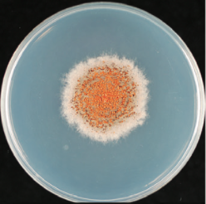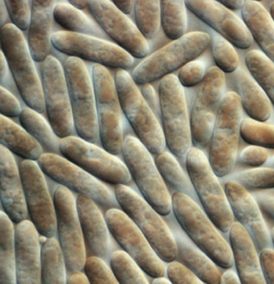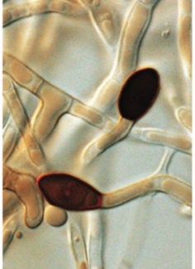

A

B

C

**Figure 1. Colletotrichum alatae, l’une des espèces du complexe C. gloeosporioides (Weir et al., 2012)**

A : mycélium sur milieu PDA ; B : conidies ; C : appressorium

**4. L’anthracnose de l’igname *Dioscorea alata***

L’anthracnose de l’igname *D. alata* est une maladie « foudroyante » pouvant détruire une parcelle entière en quelques semaines. Elle ne se limite pas qu’à l’igname *D. alata*. En effet, les champignons du genre *Colletotrichum* spp, responsables de cette maladie, se sont répandus dans le monde entier et ont été détectés sur une large gamme d’hôtes (Bailey et al., 1992). L’anthracnose au sens large affecte de nombreuses espèces de plantes, endommageant principalement les tissus, les tiges, les feuilles, les fleurs et les fruits (Bailey et *al.*, 1992). Cette maladie fongique génère ainsi un problème phytosanitaire qui nuit au rendement de diverses cultures et provoque des pertes économiques importantes.

**4.1. Symptômes de l’anthracnose de l’igname *D. alata***

*C. gloeosporioides* peut infecter toutes les parties de *D. alata*, aussi bien les parties aériennes (feuilles et tiges) que souterraines (tubercules). Généralement, l’aspect des symptômes est fortement influencé par les conditions environnementales, la sensibilité de la plante, l’âge du feuillage et le stade de l’épidémie (Winch et al., 1984). Les symptômes typiques de l’anthracnose de l’igname ont été communément décrits sur feuillage jeune comme des taches brunes à contours irréguliers, entourées d’une marge jaune, puis du noircissement de ces tâches laissant apparaître des nécroses. Quand les conditions climatiques sont propices, les lésions peuvent rapidement se propager et aboutir au flétrissement partiel ou total de la plante, provoquant à terme la mort de la plante et une destruction rapide de la parcelle (Guyader, 2014 ; Winch et al., 1984). Cependant, ces symptômes sont également des signes fréquents d’autres problèmes sanitaires ou d’autres maladies fongiques.

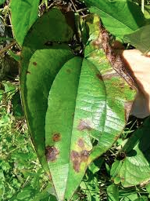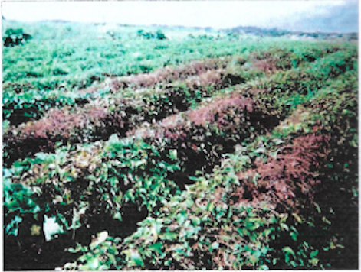

**Figure 2. Symptômes d'anthracnose sur feuille d'igname D. alata.**

(Source : INRAE)

**Figure 3.** **Foyer d'anthracnose sur culture d’igname D. alata** (Frézal, 2005)

**4.2. Cycle épidémiologique de l’anthracnose**

Les épidémies d’anthracnose sont étroitement liées à la multiplication végétative du champignon *C. gloeosporioides*. Le cycle démarre par l’infection de feuilles en cours de maturation ou à peine matures et se poursuit par la propagation de la maladie (*via* les spores asexuées) vers les plus jeunes feuilles, très sensibles. La propagation continue ensuite de proche en proche sur le feuillage jeune des plantes (Degras, 1984). Quand les conditions sont optimales et les génotypes hôtes particulièrement sensibles (le cultivar Pacala par exemple), l’infection peut rapidement conduire à la 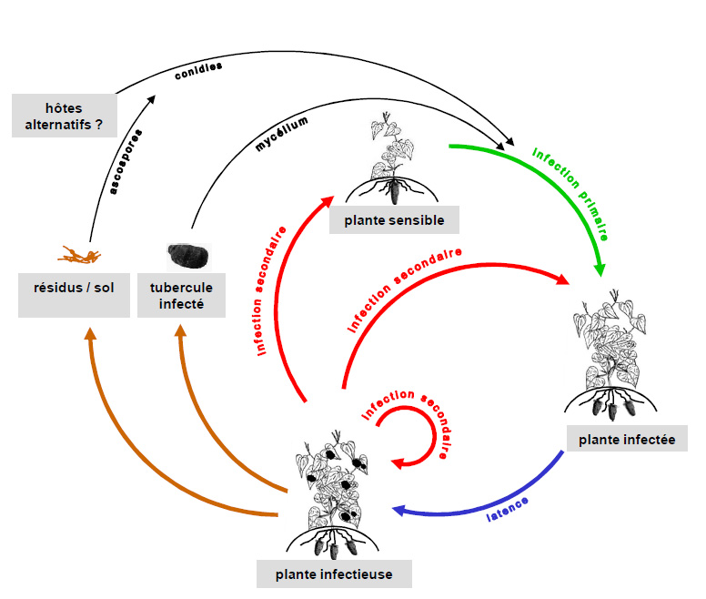nécrose totale de la jeune plante avant même l’initiation de la tubérisation.

**Figure 4. Cycle épidémiologique de l'anthracnose de l'igname**

Schéma : S. Guyader, INRAE

L’inoculum primaire initie l’épidémie *(Figure 4)* au début de la saison pluvieuse, à partir de mai-juillet. Il est généralement admis que les deux sources majeures d’inoculum de *Colletotrichum* spp. sont les spores asexuées (conidies) ou sexuées (ascospores) et peuvent provenir de plusieurs hôtes (Bailey et *al.*, 1992). En effet, certains isolats de *Colletotrichum* provenant d’autres hôtes tels que les plantes adventices et les arbres fruitiers environnants peuvent infester l’igname. Les plants infestés par ces isolats ont montré des lésions modérées à légères dans certains cas (Abang et *al.*, 2006) laissant penser à une possibilité d’adaptabilité permettant le renouvellement biologique de *Colletotrichum* et favorisant aussi la ré-infestation de la plante en période propice.

La dissémination se fait naturellement par les pluies qui dispersent les conidies à de relativement courtes distances (quelques centimètres à 1 mètre), le vent à de plus longues distances (on suppose que le vent transporte les ascospores car c’est le cas chez les ascomycètes en général) et de manière artificielle par le transport des semences infectées (Penet et *al.*, 2014).

Lorsqu'une spore entre en contact avec la surface foliaire, la pénétration du champignon peut se faire de deux manières :

* Soit en infectant une abrasion présente sur la plante, les stomates : les *D. alata* sont munies de stomates les rendant plus sensibles aux attaques du champignon (Bailey et *al.*, 1992 ; Baudin, 1966)
* Soit par la pénétration directe du tube germinatif au travers de la cuticule de la feuille, après formation d’un appressorium. L’appressorium permet en effet la pénétration de l’hyphe d’infection directement à travers la cuticule de la plante en raison de la pression hydrostatique et de la digestion enzymatique de la cuticule (Bailey et *al.*, 1992).

En réalité, le développement fongique continu sans causer de dégâts apparents à la plante au cours de l’invasion, c’est la phase 1 dite asymptomatique, puis au cours de la phase 2 (maladie), après une période de latence de 3 à 7 jours, *C. gloeosporioides* cause des nécroses apparentes aux structures infectées, se développe rapidement et se nourrit de leur décomposition (Bailey et *al.*, 1992 ; S. Guyader et *al.*, 2013).

**4.3. Conditions climatiques pour le développement de l’anthracnose**

La pluie favorise d'une part la dispersion du champignon grâce aux éclaboussures (phénomène de « splashing »), et permet d'autre part l'humectation (présence d’eau libre) de la feuille nécessaire à l'initiation de l'infection et au développement du champignon *C. gloeosporioides*. L’interruption de l’humectation stoppe le processus de développement du champignon, mais les spores restent viables. En ce qui concerne la température, l’optimum pour le développement de *C. gloeosporioides* est compris entre 25 et 30°C en fonction des souches. En dessous de 15°C et au-dessus de 35°C le développement mycélien est quasiment stoppé (Guyader et *al.*, 2013).

**5..Les méthodes de détection de *Colletotrichum gloeosporioides***

Plusieurs techniques moléculaires sont utilisées pour détecter et identifier les espèces du complexe *C. gloeosporioides*, mais la spécificité et la sensibilité de ces techniques est propre à chacune.

**5.1. La PCR**

Depuis la création et le développement de la PCR *(Polymerase Chain Reaction)* dans les années 1980, elle est devenue l’une des méthodes les plus utilisées dans les cliniques, en particulier les tests génétiques et le diagnostic des maladies infectieuses (Notomi et *al.*, 2015). La PCR est également utilisée pour la détection et l’identification d’agents pathogènes en ciblant des séquences spécifiques dans leur ADN génomique (ADNg) (Notomi et *al.*, 2015) et en utilisant une ADN polymérase thermorésistante (typiquement une *Taq* polymérase). Cette méthode est rapide et ne nécessite qu’une faible quantité d’ADNg à partir de laquelle les produits d’analyse peuvent être amplifiés (Mills et *al.*, 192). De manière générale, la quantité minimale d’ADNg requise pour assurer une amplification efficace est à l’échelle du *nano*gramme. Bien que cette réaction en chaine par polymérase soit très sensible et robuste, elle possède néanmoins un certain nombre de limites techniques : par exemple la spécificité de la réaction dépend fortement des amorces utilisées et la forte sensibilité de cette méthode la rend sujette à des faux positifs en raison de la contamination croisée des échantillons (Lau et *al.*, 2017). De plus, la réalisation de la PCR nécessite un ensemble d’équipements et d’installations onéreux (*Notomi* et al., 2015).

**5.2. La méthode LAMP**

La LAMP ou Amplification isotherme médiée par boucle (*Loop-mediated Isothermal Amplification of DNA)* est une méthode d’amplification d’acides nucléiques qui combine rapidité, simplicité et haute spécificité (Notomi et *al.*, 2000) grâce à une ADN polymérase très efficace, la *Bst* polymérase (New England BioLabs). Cette enzyme est environ 1000 fois plus efficace que la *Taq* polymérase, et permet ainsi la détection d’ADN de l’ordre du *femto*gramme. Cette méthode a un large éventail d'applications possibles, y compris les tests au point de service, les tests génétiques dans les milieux pauvres en ressources (comme dans les pays en développement) et les tests rapides de produits alimentaires et d'échantillons environnementaux (Notomi et *al.,* 2015).

L’amplification isotherme médiée par boucle peut amplifier de l’ADN jusqu’à 109 copies en moins d’une heure dans des conditions isothermes (températures constantes). La réaction LAMP nécessite une ADN polymérase et un ensemble de quatre amorces différentes spécialement conçues qui reconnaissent un total de six séquences distinctes sur un génome cible (Notomi et *al.,* 2000). L’ajout de deux amorces de boucle supplémentaires peut être nécessaire afin d’augmenter l’efficacité et la spécificité de la réaction. En effet, l'utilisation de quatre amorces dans les étapes initiales de la LAMP et de deux amorces de boucle au cours des étapes d’allongement garantit une spécificité élevée pour l'amplification cible.

Ainsi, les quatre amorces initiales sont simultanément utilisées pour induire la synthèse d'ADN à partir de l'ADN non amplifié d'origine pour générer un ADN présentant une structure tige-boucle pour un cycle LAMP ultérieur (Notomi et *al.*, 2000). Les amorces de boucle supplémentaire viennent s’hybrider au niveau des boucles de la structure d’ADN tige-boucle précédemment formée, ce qui augmente ainsi la spécificité et accélèrent l’amplification (Nagamine et al., 2002). Par conséquent, la sélectivité cible devrait être supérieure à celles obtenues en PCR (Notomi et *al.*, 2000).

**MATÉRIELS ET MÉTHODES**

***Repiquage et mise en culture des souches fongiques***

Les 16 souches utilisées dans cette expérimentation *(Tableau 1)* sont issues d’isolats de champignons *C. gloeosporioides* collectés dans différentes communes de la Guadeloupe, à partir des parties aériennes d’igname *Dioscorea alata* de variétés différentes, de feuilles de manguier *Mangifera indica* et de goyavier *Psidium guajava* présentant les caractéristiques de l’anthracnose visibles à l’œil nu.

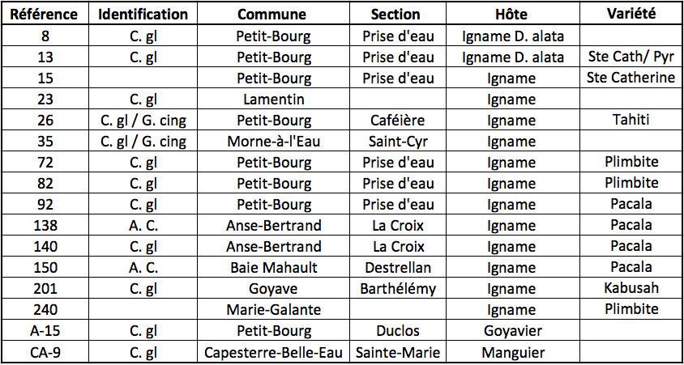

**Tableau 1.** **Références des 16 souches du complexe d’espèces C. gloeosporioides**

N.B : A. C. : Autre Colletotrichum ; C. gl : Colletotrichum gloeosporioides ; G. cing : Glomerella cingulata ; Ste Cath : Sainte Catherine ; Pyr : Pyramide (Source : base de données INRAE)

Au laboratoire, chaque souche a été repiquée à partir des isolats de *C. gloeosporioides* collectés. Le repiquage du champignon *C. gloeosporioides* consiste à éviter la perte des souches car au fil du temps, le milieu gélosé sur lequel se développent les souches diminue et s’appauvrit en nutriments ce qui entraîne leur perte. C’est pour cela qu’il est recommandé d’effectuer un repiquage environ tous les 15 jours afin de préserver la longévité du champignon. Ainsi, des morceaux de gélose des milieux de culture des isolats sont découpés minutieusement et placés sur de nouveaux milieux gélosés PDA (*Potato Dextrose Agar*) dans des conditions stériles (*cf.* Annexe 1) pour la mise en culture sur boite de Pétri qui s’effectue pendant 7 jours environ, à température ambiante (27°C) et sous éclairage artificiel. Les souches ont été repiquées 2 ou 3 fois pour maximiser le développement mycélien des cultures.

***Extraction d’ADN génomique***

Le mycélium frais prélevé par grattage de la surface de la boite de Pétri des souches de *C. gloeosporioides* cultivées sur milieu PDA a ensuite été ajouté dans des tubes contenant une matrice de lyse. L’extraction de l’ADNg de ces souches s’effectue à l’aide du kit FastPrep MP Biomedical *(cf. Annexe 2).* Une fois l’ADNg extrait, les échantillons sont ensuite stockés à -20°C dans des tubes eppendorf de 0,5 mL jusqu’à utilisation. La vérification de la présence et de la quantité d’ADNg obtenues pour chaque isolat a été faite par électrophorèse sur gel d’agarose à 1% (TBE 0,5X).

1. **OPTIMISATION DU TEST DE DÉTECTION LAMP**

**1.1** **Dilution des ADNg**

Selon leur concentration, les ADNg extraits des échantillons de *C. gloeosporioides* cultivés sur milieu PDA ont été dilués soit au 1/10ème soit au 1/100ème.

**1.2. Mélange réactionnel pour la LAMP**

La réaction LAMP a été réalisée dans un total de 25 µL de mélange réactionnel contenant 4 µL de chaque amorce FIP et BIP, 0,5 µL d’amorces F3 et B3, 2 µL d’amorce LB, 12,5 µL de solution *WarmStart Colorimetric* *LAMP 2X Master Mix*, de l’H2O stérile *qsp* 0,5 µL et 1µL d’ADNg de *C. gloeosporioides*.

* 1. **Mécanisme et étapes de la réaction LAMP**

Le mécanisme de la réaction LAMP peut être expliqué en 3 étapes : une étape initiale, une étape d’amplification cyclique et une étape d’allongement (Notomi et *al.*, 2000).

À l’étape initiale de la LAMP, quatre amorces sont utilisées : une amorce interne avant (FIP), une amorce interne arrière (BIP), chacune contenant deux séquences distinctes correspondants aux séquences sens et antisens de l’ADN cible, et deux amorces externes F3 et B3 *(Figure 5)*. Les séquences à l’intérieur des extrémités de la région cible de l’ADN pour l’amplification sont désignées respectivement par F2c et B2. Deux séquences internes aux extrémités F2c et B2 sont désignées par F1c et B1et deux séquences à l’extérieur des extrémités de F2c et B2 sont désignées par F3c et B3 (Notomi et *al.*, 2000).

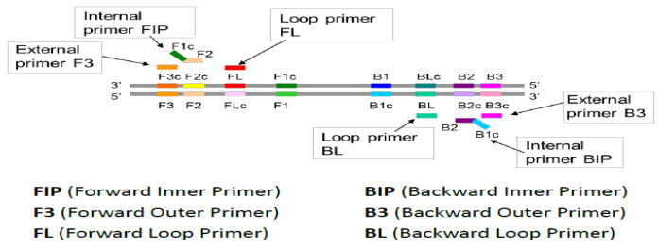

**Figure 5. Schéma des amorces LAMP et de leur site d’hybridation sur un ADN cible**

Compte tenu de cette structure, les séquences des amorces FIP et BIP ont été conçues comme suit :

* FIP contient F1c, un espaceur TTTT et la séquence F2 complémentaire de F2c
* BIP contient B1c, un espaceur TTTT et la séquence B2 complémentaire de B2c.

Les deux amorces externes F3 et B3, plus courtes de quelques bases, sont complémentaires de F3c et B3c respectivement (Notomi et *al*., 2000).

Les amorces dites de boucle, FL et BL (ou bien LF ou LB), sont conçues pour permettre la formation de la structure de la boucle. Le mécanisme de la réaction LAMP est illustré dans la *Figure 6*.

Au cours de l’étape initiale, l’ADN polymérase *Bst* 2.0, par sa première activité induit la séparation des brins de l’ADN cible et sa deuxième activité lui permet, après l’hybridation de chaque amorce à leur séquence cible, l’élongation et la synthèse de l’ADN complémentaire. Tout d’abord, l’amorce interne FIP s’hybride à F2c dans l’ADN et permet l’initiation de la synthèse des brins complémentaires *(structure 2).* La synthèse d’ADN peut également commencer à partir de l’amorce BIP*.* L’amorce externe F3 s’hybride lentement à F3c dans l’ADN cible et initie la synthèse par déplacement de brin, libérant un brin complémentaire qui peut former une structure en boucle à une extrémité *(structure 4).* Cet ADN simple brin sert de matrice pour la synthèse d’ADN initié par l’hybridation de l’amorce BIP et la synthèse ultérieure d’ADN par déplacement de brin amorcé par B3, conduisant à la formation d’un ADN en forme d’haltère *(structure 6)*, qui est rapidement converti en un ADN tige-boucle par synthèse d’ADN auto-amorcée *(structure 7).* Cet ADN tige-boucle sert alors de départ pour l’amplification cyclique LAMP.

Pour lancer la deuxième étape, l’amplification cyclique, FIP s’hybride à la boucle de l’ADN tige-boucle *(structure 7)* formée à l’étape initiale et amorce la synthèse par déplacement de brin par la formation d’un nouvel ADN tige-boucle, copie de la séquence cible de la tige matrice, avec une nouvelle boucle formée à l’extrémité opposée via l’amorce BIP *(structure 8).*

La dernière étape, l’allongement, génère les produits finaux qui sont un mélange d’ADN tige-boucle avec différentes longueurs de tige et des structures en chou-fleur avec de multiples boucles formées (Notomi et *al.*, 2000).

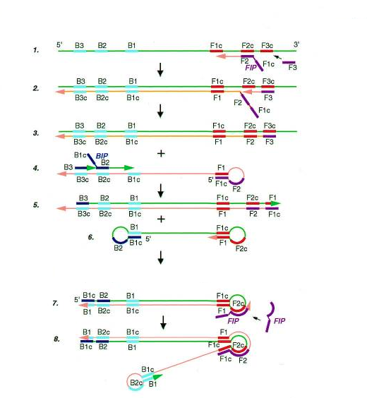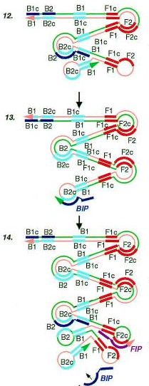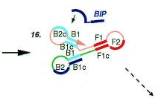

**1..Étape initiale**

**3..Élongation et recyclage**

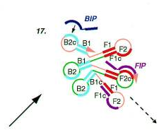

**2. Amplification cyclique**

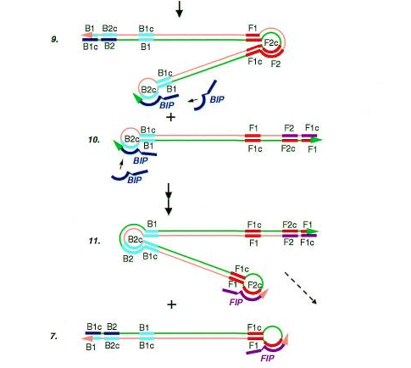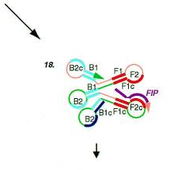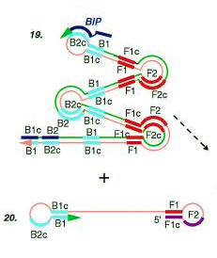

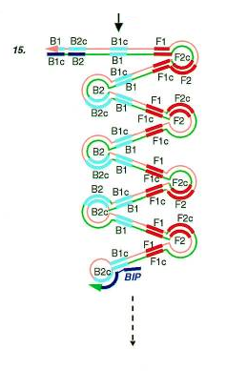

**Figure 6. Représentation schématique du mécanisme de la réaction LAMP**

(Notomi et al., 2000)

**1.4..Gradient de températures**

Différents tests d’amplification LAMP ont été effectués sur l’une des 16 souches avec un gradient de température allant de 62 à 66°C afin de déterminer la température optimale d’amplification pour la réalisation de la LAMP sur l’ensemble des souches. Les échantillons de la souche CA-9 ont d’abord subi une première étape d’incubation à la température constante de 64°C pendant 1 heure, puis ont été chauffés à 80°C pendant 20 minutes pour terminer la réaction et maintenus à 15°C avant leur retrait du thermocycleur. Les produits LAMP sont ensuite conservés à -20°C jusqu’à l’analyse.

**1.5.. Analyse des produits d’amplification LAMP**

L’analyse des produits d’amplification obtenus se fait dans en premier temps par colorimétrie grâce à l’indicateur colorimétrique se trouvant dans la solution (examen visuel et prise de photos), puis par une électrophorèse sur gel d’agarose à 2% (TBE 0,5X). Il est important de savoir que la solution *WarmStart Colorimetric LAMP 2X Master Mix* est une formulation optimisée d’une ADN polymérase *WarmStart Bst 2.0* dans une solution de réaction spéciale à faible tampon contenant un indicateur de pH colorimétrique pour une détection rapide et facile des réactions LAMP. Ce système est conçu pour fournir une détection visuelle rapide et claire de l’amplification basée sur la production de protons et la baisse subséquente du pH qui se produit à partir de l’activité d’extension de l’ADN polymérase dans une réaction LAMP, produisant un changement de couleur de la solution virant ainsi du rose au jaune (New England BioLabs).

**2.. RÉACTION PAR PCR**

**2.1.. Préparation du mélange réactionnel**

Nous avons utilisé deux amorces sens (3’), CaInt et CgInt, couramment utilisées pour l’amplification spécifique des souches appartenant respectivement aux espèces *C. acutatum* et *C. gloeosporioides*, associées à l’amorce antisens (5’) générique ITS4. La réaction PCR des souches testées a été réalisée dans un total de 15 µL de mélange réactionnel contenant 3 µL de tampon Green GoTaq 5x, 1,2 µL de MgCl2 25 mM, 0,25 µL de dNTP 10 mM, 1 µL d’amorce ITS4, 1 µL d’amorce CaInt ou CgInt, 0,05 µL d’enzyme GoTaq 5 U/µL, de l’H2O stérile *qsp* 7,5 µL et 1 µL d’ADNg de *C. gloeosporioides*.

**2.2. La réaction PCR**

Les mélanges réactionnels ont ensuite été incubés à 95°C pendant 1 minute suivi de 30 cycles comprenant successivement une étape de dénaturation des brins d’ADNg de 30 secondes à 95°C, une étape d’hybridation de 30 secondes à 62°C et d’une étape de polymérisation d’1 minute 30’ à 72°C. Et pour finir 6 minutes d’incubation à 72°C pour terminer l’élongation des brins d’ADNg. Les échantillons étaient laissés à 15°C en fin de cycle jusqu’à leur retrait du thermocycleur puis conservés à -20°C avant analyse. Les produits PCR obtenus sont ensuite analysés par électrophorèse sur gel d’Agarose à 1,5% (TBE 0,5X).

**2.3.**.**Reconstructions d’arbres phylogénétiques**

À l’aide de 3 séquences de gènes référencées dans l’article de Weir et ses collaborateurs (2012) et du site Blastn de NCBI, nous avons vérifié le pourcentage d’homologies des séquences génétiques de 3 espèces (*C. fructicola, C. siamense* et *C. gloeosporioides*) issues du complexe de *C. gloeosporioides* et réalisé, grâce au logiciel Unipro UGENE, des alignements multiples de séquences afin de visualiser la diversité génétique des espèces de ce complexe et de procéder à la construction des arbres phylogénétiques pour chaque séquence des 8 gènes nécessaires à l’identification et à la caractérisation des espèces du complexe de *C. gloeosporioides*. Les arbres phylogénétiques ont été construits selon l’inférence bayésienne (BI) utilisée le plus souvent pour reconstruire des phylogénies à l’aide du logiciel MrBayes (Weir et *al*.,2012), puis visualisés en ligne sur le site IcyTree.

**3..SÉQUENÇAGE**

**3.1. Préparation des ADNg**

Après avoir procédé au repiquage et à la mise en culture de 8 souches de *C. gloeosporioides (Tableau 2)*, collectées elles-aussi dans différentes communes de la Guadeloupe sur les parties aériennes d’igname *Dioscorea alata*, de variétés différentes, présentant des symptômes d’anthracnose visuels, nous avons procédé à l’extraction de l’ADNg de ces souches selon la méthode du Kit FastPrep® DNA MP Biomedical. Les échantillons ont ensuite été analysés par électrophorèse sur gel d’Agarose à 1% (TBE 0,5X).

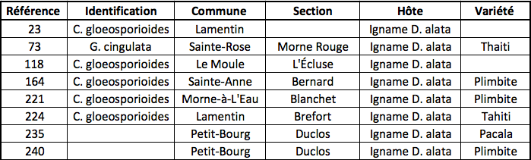

**Tableau 2.** **Références des souches du complexe d’espèces C. gloeosporioides collectées sur igname D. alata** (Source : base de données INRAE)

**3.2. Tests PCR**

La réaction PCR a été réalisée dans un volume total de 15 µL de mélange réactionnel contenant 3 µL de tampon Pfu 10X, 1 µL d’amorces CgInt et Univ-ITS4, 1,2 µL de MgCl2, 0,25 µL de désoxyribonucléotides triphosphates (dNTP), 0,05 µL de *Pfu DNA polymerase*, de l’H2O stérile *qsp* 7,5 µL et 1 µL d’ADNg de *C. gloeosporioides*. Le mélange réactionnel a subi les mêmes conditions d’amplification que celles énoncées précédemment. Les produits PCR ont ensuite été analysés par électrophorèse sur gel d’Agarose à 1,5% (TBE 0,5X), puis conservés au congélateur.

**3.3. Identification des souches de *C. gloeosporioides***

Nous avons eu recours à l’identification de nos 8 souches par l’intermédiaire du Laboratoire BIOFIDAL. Les ADNg de deux autres souches de *C. gloeosporioides*, qui sont respectivement les souches de référence JeVi16 et NaLa8 issues des expérimentations GapYam 2015 précédemment menées au sein d’INRAE, ont également été ajoutées pour cette étape d’identification. Les 10 souches au total ont alors subi des analyses d’identification par amplification du gène ITS et des analyses par séquençage Sanger selon le protocole suivant :

1. Amplification du locus ITS avec les amorces universelles ITS1 et ITS4
2. Contrôle qualité de ces produits PCR sur QIAXCEL pour validation de la qualité et quantité de produit PCR
3. Purification de ces produits PCR (purification par méthode Exosap)
4. Séquençage de ces produits PCR avec les amorces de PCR
5. Analyse et alignement des séquences pour créer un Contig correspondant à la séquence complète du locus ITS
6. Blast sur 2 bases de données publiques (Blastn de NCBI et UNITE) pour identification des souches analysées

**RÉSULATS**

***Repiquage et mise en culture des souches fongiques***

Après plus de 7 jours de mise en culture sur milieu PDA, le mycélium de chaque souche de *C. gloeosporioides* s’est développé sur l’ensemble de la surface de la boite de Pétri permettant ainsi de poursuivre avec l’étape d’extraction des ADNg.

***Extraction des ADNg et électrophorèse sur gel d’Agarose***

L’électrophorèse des échantillons dont les ADNg ont été extraits a permis de confirmer la présence d’ADNg et d’éventuellement évaluer la quantité d’ADNg obtenue dans le but de vérifier si l’extraction a été réussie avant de commencer les tests d’amplification LAMP.

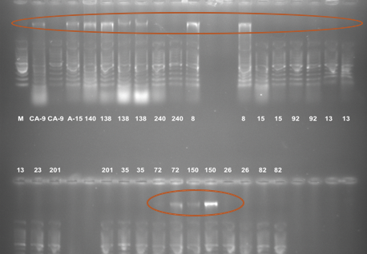

**Figure 5. Résultats d’électrophorèse sur gel d’agarose à 1% de l’ADNg de C. gloeosporioides avant amplification LAMP.** N.B : M : marqueur de poids moléculaire. La numérotation correspond à la référence des souches mères. L’ADNg présent en double ou en triple provient du nombre de fois que les souches mères ont été repiquées pour l’obtention des isolats.

**Remarque :** il n’est à prendre en considération que les bandes entourées. Une erreur de manipulation a été faite : du marqueur de poids moléculaire figure dans tous les puits. C’est pour cela que l’on distingue les mêmes bandes dans chaque puits.

Pour les souches dont l’ADNg a été extrait 2 ou 3 fois, ce sont les meilleurs résultats qui sont sélectionnés pour l’amplification LAMP, c’est-à-dire les meilleures bandes d’ADNg visibles. Cependant, les isolats dont l’ADNg n’est pas visible ont également subi les tests d’amplification LAMP, car parfois même en l’absence de bande visible une très faible quantité d’ADNg peut suffire pour être amplifiée avec succès.

1. **OPTIMISATION DU TEST DE DÉTECTION LAMP**
   1. **Dilutions et gradients de températures**

Plusieurs tests pour la réaction LAMP ont d’abord été réalisés sur la souche CA-9 avant de pouvoir réaliser l’amplification LAMP sur l’ensemble des souches. Les échantillons d’ADNg de cette souche ont été dilués au 1/10ème et au 1/100ème chacun et soumis à un gradient de température allant de 62°C à 66°C.

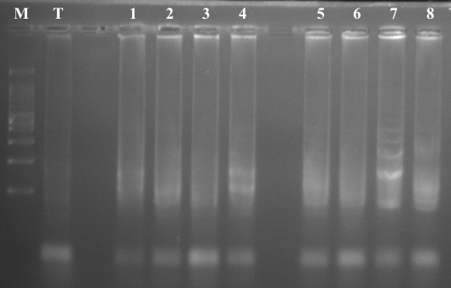

**Figure 6. Résultats d’électrophorèse des tests LAMP sur gel d’agarose à 2% réalisés sur la souche CA-9.** N.B : les puits 1,2,3,4 correspondent respectivement aux températures 62,63,64, 65°C et à la dilution au 1/10ème ; les puits 5,6,7,8 correspondent respectivement aux températures 62,63,64,65°C et à la dilution au 1/100ème

Pour les résultats du test présentés ci-dessus, la température de 66°C avait été exclue à l’issue d’un précédent test d’amplification LAMP où aucun signal n’était visible à cette température. Les échantillons d’ADNg de la souche CA-9 du présent test ont donc été soumis aux températures de 62°,63°,64° et 65°C à des dilutions au 1/10ème et au 1/100ème. Des signaux distincts sont visibles dans le puits 7 ce qui traduit une amplification d’ADNg dans les conditions de température de 64°C à une dilution au 1/100ème. Ces conditions semblent être les conditions favorables à une bonne amplification LAMP. Les 16 souches de *C. gloeosporioides* pourront être testées dans ces conditions.

**1.2. Analyse des produits d’amplification LAMP**

Les résultats de l’amplification LAMP des 16 souches de *C. gloeosporioides* de cette étude sont présentés dans la *figure 7*.

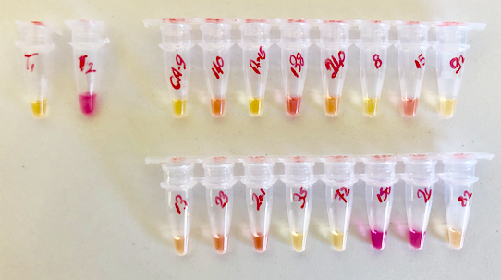

**Figure 7. Résultats d’amplification LAMP des 16 souches de C. gloeosporioides.**

N.B : T1 : témoin 1; T2 : témoin 2. Pour rappel, un changement de coloration du rose au jaune traduit une amplification positive.

Nous avons utilisé deux témoins négatifs : le témoin T1 a subi les mêmes conditions d’amplification que l’ensemble des souches et le témoin T2 a été mis au congélateur à -20°C. Des changements de coloration sont bien visibles sur l’ensemble des souches. En effet, l’indicateur colorimétrique produit un changement de couleur virant du rose au jaune à l’issue d’une amplification positive au *C. gloeosporioides*. Ainsi, les produits LAMP pour lesquels une coloration jaune est observée sont positifs à l’amplification et ceux restés roses sont négatifs. La signification de l’apparition de la couleur orange reste encore inconnue car elle n’a pas été décrite par le fournisseur du kit. En ce qui concerne le changement de coloration du témoin T1, ceci pourrait sûrement s’expliquer par un problème de contaminations. T2 est resté au congélateur donc il n’a pas subi de réaction d’amplification. Ces résultats ont ensuite été confirmés par électrophorèse sur gel d’Agarose à 1,5% (TBE 0,5X) *(Figure 8).*

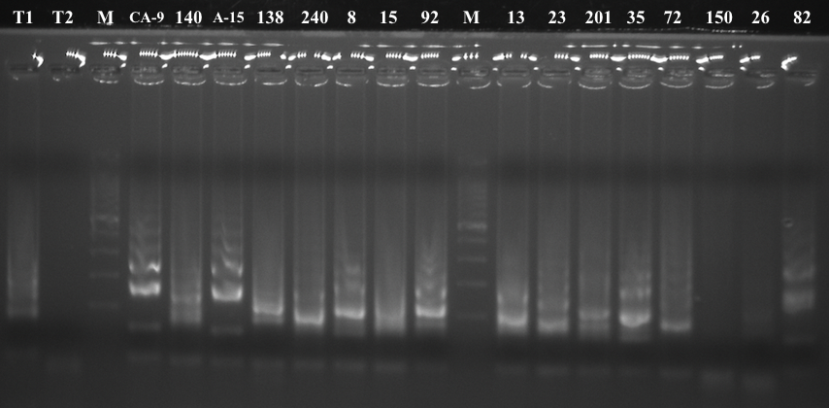

**Figure 8. Résultats d’électrophorèse des produits LAMP des 16 souches de C. gloeosporioides testées**

À l’issue des résultats d’électrophorèse, des signaux d’amplification étaient bien visibles pour tous les produits LAMP de coloration jaune. Par exemple, pour les produits LAMP des souches CA-9 et A-15 positifs au *C. gloeosporioides* (coloration jaune), plusieurs signaux bien distincts sont observés dans leur puits respectif, ce qui traduit bien une amplification et une identification au *C. gloeosporioides*. Pour les produits dont la coloration est orange voir jaune-orangé (produits LAMP des souches 140, 138, 240 par exemple), de faibles signaux sont apparents laissant croire à une éventuelle amplification, cependant ces résultats ne peuvent pas être pris en compte par rapport au manque d’information de la part du fournisseur quant à l’interprétation de cette coloration. Et pour les produits LAMP restés roses (amplification négative), aucun signal n’est observé : c’est le cas par exemple des produits LAMP des souches 150, 26 et du témoin T2.

1. **RÉACTION PAR PCR**

Les résultats de l’amplification PCR réalisée sur l’ensemble des souches avec les amorces sens spécifiques CaInt et CgInt respectives aux espèces *C. acutatum* et *C. gloeosporioides*, et l’amorce antisens ITS4 n’étaient pas fructueux car aucun signal d’amplification n’a été détecté après vérification par électrophorèse sur gel d’Agarose.

1. **SÉQUENÇAGE**

Les résultats d’analyse Blast des contigs obtenus par notre prestataire, le Laboratoire BIOFIDAL, sont présentés dans le tableau ci-dessous *(Tableau 3).*

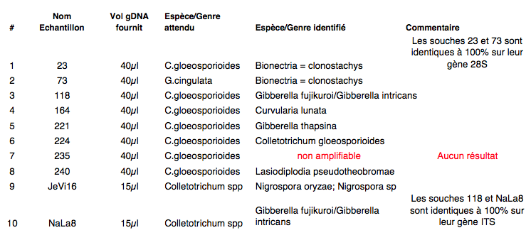

**Tableau 3. Résultats des analyses Blast obtenus par le Laboratoire BIOFIDAL**

L’ADNg de la souche 235 n’était pas amplifiable malgré 4 essais, sûrement à cause d’une mauvaise qualité de l’ADNg, ou à une divergence empêchant l’hybridation des amorces. L’ADNg des souches 23 et 73 n’ont pas produit d’amplification sur le gène ITS, seuls les gènes 28S et 18S ont pu être amplifiés. Les résultats de ces deux dernières souches ont montré une identification à 100% sur leur gène 28S, ce qui signifie que les souches 23 et 73 sont identiques. La souche 224 serait la seule souche appartenant au complexe d’espèces *Colletotrichum gloeosporioides.*

**DISCUSSION**

Le but de cette expérimentation a été d’optimiser la méthode LAMP au sein d’INRAE afin de permettre une détection rapide du champignon *C. gloeosporioides* sur les plants d’ignames infectés et dans l’environnement. Il s’agissait donc de déterminer un ensemble de paramètres tels que des ajustements au niveau des dilutions des ADNg des échantillons de *C. gloeosporioides* extraits et des ajustements au niveau des températures de la réaction LAMP afin d’obtenir des résultats exploitables et fiables.

Selon les résultats des différents tests effectués sur les températures et sur le pourcentage de dilution, nous en avons conclu que la température optimale où l’on remarque un changement net de coloration virant du rose au jaune pour la souche CA-9 testée est la température de 64°C, une température très proche de la température optimale de 65°C, décrite par Notomi et *al.* (2000) lors du développement de la méthode LAMP. De plus, vu la complexité d’hybridation des quatre amorces à leur séquence cible dans l’étape initiale pour l’efficacité de la LAMP, les séquences et les tailles des amorces ont été choisies par rapport à leur température de fusion (*T*m). En effet, les séquences F2 et B2 dans les amorces FIP et BIP ont été choisies de sorte à ce que leur valeur de *T*m soit généralement comprise entre 60 et 65°C, qui est également la température optimale de la *Bst* polymérase pour une amplification efficace. Les *T*m de F1c et B1c sont légèrement supérieurs à ceux de F2 et B2 afin qu'une structure en boucle se forme immédiatement après la libération de l'ADN simple brin. Et les *T*m des amorces externes (F3 et B3) ont été fixés à une valeur inférieure à celles de F2 et B2 afin de garantir que la synthèse se produise plus tôt à partir des amorces internes qu'à partir des amorces externes. La formation d’un ADN tigle-boucle à partir d’une structure en haltère est essentielle pour le cycle LAMP (Notomi et *al.*, 2000).

En ce qui concerne la dilution des échantillons d’ADNg de la souche CA-9, combinée à une température de 64°C, les signaux d’amplifications des produits LAMP obtenus étaient plus significatifs à une dilution au 1/100ème qu’au 1/10ème. Il est donc préférable de diluer les ADNg de *C. gloeosporioides* au 1/100ème afin de maximiser la réussite de l’amplification.

Cependant, suite à des problèmes de contamination sur nos témoins négatifs, nous ne pouvions pas interpréter les résultats des tests d’amplification LAMP avec confiance.

Dans le but d’identifier et de pouvoir corriger les problèmes rencontrés avant de procéder à l’amplification LAMP sur l’ensemble des 15 échantillons de *C. gloeosporioides* préparés pour cette étude, nous avions décidé de faire de nouveaux tests cette fois-ci à l’aide d’une PCR classique. Ainsi, en utilisant les amorces PCR spécifiques de *C. gloeosporioides* et de *C. acutatum*, nous pensions pouvoir garantir l‘identification de l’espèce d’appartenance des souches étudiées et mieux comprendre les échecs d’amplification de la LAMP. Mais les résultats des produits PCR obtenus n’étaient pas exploitables, ils ne nous garantissaient pas une identification fiable des espèces sélectionnées. Essayant alors de comprendre l’origine du problème, nous avions supposé que les amorces sens CgInt et CaInt et l’amorce antisens ITS4 utilisées n’étaient sûrement plus de très bonne qualité et qu’elles ne pouvaient peut-être pas permettre l’obtention de résultats fiables.

Nous avions donc prévu de concevoir et de commander de nouvelles amorces LAMP spécifiques afin de mener à bien cette expérimentation. L’objectif était tout d’abord de séquencer nos souches pour le meilleur gène identifié après la reconstruction des arbres phylogénétiques des espèces du complexe *C. gloeosporioides* afin de bien identifier la ou les espèces auxquelles nous avions affaire dans notre étude, puis de réaliser des alignements de ces nouvelles séquences pour chercher la zone génomique d’intérêt pour le dessin d’amorces LAMP spécifiques.

Pour effectuer la caractérisation des espèces auxquelles appartiennent les souches étudiées dans le présent travail, il aurait été nécessaire d’identifier une zone génomique d’intérêt parmi les 8 séquences proposées par Weir et *al*., (2012) et obtenues à partir de huit régions génomiques : l'actine (ACT) [316 pb], la calmoduline (CAL) [756 pb], la chitine synthase (CHS-1) [229 pb], la glycéraldéhyde-3-phosphate déshydrogénase (GAPDH) [308 pb], l'espaceur interne transcrit ribosomal (ITS) [615 pb], la glutamine synthétase (GS) [907 pb], la manganèse-superoxyde dismutase (SOD2) [376 pb] et la β-tubuline 2 (TUB2) [716 pb]. Ces 8 gènes sont généralement utilisés pour caractériser les espèces au sein du complexe *C. gloeosporioides.* En effet, la différenciation des espèces de ce complexe reste très perplexe et ne peut pas s’effectuer de manière fiable uniquement avec les séquences de la région ITS *(Internal Transcribed Spacer)*. Alors que de nombreuses autres espèces de champignons peuvent être différenciées distinctivement en utilisant les séquences de la région ITS, gène codant pour l’ADN ribosomique et « code barre officiel » pour les champignons, la situation est beaucoup moins nette au sein du genre *Colletotrichum*, qui est considéré non plus comme une espèce mais comme un complexe d’espèces (Weir *et al.*, 2012).

Ainsi, la zone génomique d’intérêt aurait été celle qui permettrait au mieux de distinguer les 3 espèces *C. alatae*, *C. fructicola* et *C. siamense* auxquelles appartiennent plus probablement les souches étudiées ici, et qui serait donc une cible à séquencer en priorité pour caractériser ces souches.

Comme énoncé précédemment, il était initialement prévu de procéder à la conception et à la commande des amorces LAMP, spécifiques à la zone génomique d’intérêt et nouvellement créés pour cette expérimentation, mais la Covid-19 est arrivée et à tout retardé, il n’était donc pas possible de concevoir et de commander ces amorces en temps voulu. Il était également prévu de commander 2 autres amorces LAMP spécifiques aux séquences ApMat de *C. fructicola* et *C. siamense* utilisées dans l’étude de Fuentes-Aragon et *al.*, (2018). En effet, la séquence intergénique Apn2 et Mat1-2 (ApMat) peut améliorer la résolution de définition du complexe d’espèce *Colletotrichum* par rapport à d’autres locus couramment utilisés, aider à déterminer les relations phylogénétiques et fournir une véritable identification des espèces dans le complexe *C. gloeosporioides* (Fuentes-Aragon et *al.*, 2018).

Sur le peu de temps qu’il nous restait suite au confinement, nous avions décidé de refaire la mise en culture de quelques souches de *C. gloeosporioides* et de procéder à de nouveaux tests PCR avec de nouvelles solutions de mix PCR. Nous avions eu recours à l’utilisation d’une enzyme polymérase haute performance *(Pfu DNA polymerase)* utilisée couramment dans d’autres expérimentations au laboratoire et des amorces CgInt et Univ-ITS4 spécifiques de *C. gloeosporioides*. N’ayant pas obtenu de résultats satisfaisants après révélation des produits PCR sur gel d’Agarose, se traduisant par une absence d’amplification des séquences CgInt et ITS4 pour les échantillons de *C. gloeosporioides*, nous pouvions ainsi confirmer notre hypothèse sur la mauvaise qualité des amorces utilisées au cours des différents tests menés durant cette étude.

Afin d’obtenir des résultats d’identification des souches par séquençage avant la fin du stage, nous avions alors décidé de procéder au séquençage de ces souches par l’intermédiaire du Laboratoire BIOFIDAL, spécialisé dans le séquençage de vérification de PCR/qPCR. En plus des souches utilisées dans les précédents tests, nous avions ajouté deux échantillons d’ADNg de souches de *C. gloeosporioides* utilisées antérieurement pour d’autres études (GapYam 2015) au sein d’INRAE. Le prestataire proposant de faire du séquençage sur la région ITS directement à partir d’extraits d’ADNg, nous avons choisi cette option car elle nous permettait de raccourcir certaines étapes (nous aurions autrement dû commander la synthèse de nouvelles amorces par un autre prestataire, puis réaliser des PCR pour les envoyer au séquençage).

À l’issue du rapport d’analyse du Laboratoire BIOFIDAL, les résultats obtenus étaient confus : une seule souche appartiendrait au genre *Colletotrichum*, ce qui est fort étonnant car les espèces que le Laboratoire a identifié sur la base des résultats Blast ne sont pas connues pour infecter les ignames, or les souches utilisées dans cette étude ont majoritairement été prélevées sur les parties aériennes (feuilles) d’ignames *Dioscorea* spp. pour lesquelles les caractéristiques des symptômes d’anthracnose (taches brunes entourées d’une marge plus claire correspondant à des nécroses) étaient visibles à l’œil nu. Seulement deux souches n’avaient pas été prélevées sur igname, mais sur manguier et goyavier, eux aussi touchés par les symptômes de l’anthracnose. Ces résultats montrent qu’en faisant un Blast restreint au genre *Colletotrichum*, on a entre 90 et 95% d’homologie moyenne avec d’autres souches de *Colletotrichum*, rendant difficile d’assigner une espèce en particulier.

**CONCLUSION ET PERSPECTIVES**

La détection et l’identification des agents pathogènes joue un rôle important dans la lutte contre les maladies des plantes. Le test LAMP offre les avantages suivants par rapport aux autres méthodes classiques d'amplification d'ADN : (i) il amplifie les acides nucléiques dans des conditions isothermes (températures constantes) ce qui permet de s’affranchir de l’utilisation des thermocycleurs onéreux , (ii) il est hautement spécifique car il repose sur l’utilisation de 4 à 6 amorces LAMP spécifiques, et (iii) il permet d’observer l'amplification de l'ADN cible en mesurant la fluorescence de la solution réactionnelle à l’aide de colorants intercalants (Notomi et *al*., 2000) ou bien par visualisation directe de la turbidité (par ajout d’un complexe calcéine/Mn2+) ou par changement de colorimétrie (par ajout soit de bleu d’hydroxynapthol, soit d’un marqueur de pH comme utilisé dans la présente étude). Sans oublier la forte sensibilité de la LAMP capable de détecter l'ADN à seulement six copies dans le mélange réactionnel (Notomi et *al*., 2000)

Nous avions besoin d’une technique très sensible pour détecter les plus infimes quantité de spores, mais aussi besoin d’une technique facile à mettre œuvre pour le diagnostic rapide au moindre coût de l’anthracnose dans une structure professionnelle.

En ce qui concerne nos dernières analyses du rapport du Laboratoire Biofidal, cela pose plus de questions que ça n’apporte de réponses : est-ce que le Laboratoire Biofidal est passé à côté des résultats en faisant un Blast à l’aveugle ? Il nous manquait du temps pour analyser plus finement les séquences obtenues avant la fin du stage. Sinon il faudrait regarder à nouveau les spores des souches séquencées pour voir si, au niveau morphologique, nous sommes bien sûrs d’avoir envoyé des *Colletotrichum*, et pas des *Giberella* par exemple.

***Références bibliographiques***

1. Abang M.M., Winter S., Green K.R., Hoffmann P., Mignouna H.D. & Wolf G.A., 2002. Molecular identificationof Colletotrichum gloeosporioides causing anthracnose in Nigeria. *Plant Pathology*, 51, 63-71
2. Adifon F., Yabi I., Vissoh P., Balogoun I., Dossou J., Saïdou A., 2019. Écologie, systèmes de culture et utilisations alimentaires des ignames en Afrique tropicale : synthèse bibliographique. *Cahiers d’Agriculture*, *EDP Sciences*, 1-11
3. Amusa N.A., Adegbite A.A., Muhammed S. & Baiyewu R.A., 2003. Yam diseases and its management in Nigeria*. African Journal of Biotechnology*. 2 (12), 497-502
4. Andres C., AdeOluwa O.O., Bhullar G.S., 2017. Yam (*Dioscorea* spp.). *Encyclopedia of Applied Plant Sciences* (*2nd edition*) 3, 435-441
5. Audinay A., Amory R., Ano G., Jacqua G., Torregrossa J.P., Queneherve P., Dufeal D. & Ovarbury T., 2005. Étude du comportement de deux variétés de Dioscorea alata dans les conditions de la Martinique (Mai 2004-Février 2005). *Proceedings of the Caribbean Food Crops Society*. 41 (2), 448-461
6. Bailey J.A., O’Connell R.J., Pring R.J. & Nash C., 1992. Infection Strategies of Colletotrichum Species. In : Colletotrichum : Biology, Pathology and Control, *British Society for Plant Pathology*. *CAB International*, 88-120

1. Baudin P., 1956. Maladies parasitaires des Ignames en Côte d’Ivoire. *Revue de Mycologie. Supplément colonial*, 21, 87-111
2. Cannon P.F., Damm U., Johnston P.R. & Weir B.S., 2012. Colletotrichum – current status and future directions. *Studies in Mycology*, 73, 181-213
3. Coursey, D.G., 1976. Origin and Domestication of Yams in Africa. In : Harlan, J.R. and de Hague, J.M.J., Eds. Origin of African Plant Domestication in Africa, Mouton, The Hague, 383-403
4. Degras L., 1986. L’igname : Plante à tubercule tropicale. G.-P. Maisonneuve et Larose et A.C.C.T. (Eds), 413 p.
5. Fournet J., Degras L., Arnolin R. & Jacqua G., 1975. Essais relatif à l’anthracnose de l’igname. *Nouvelles Agronomiques Antilles-Guyane*, 12, 115-122
6. Fuentes-Aragon D., Juarez-Vazquez S.B., Vargas-Hernandez M. & Silva-Rojas H.V., 2018. Colletotrichum fructicola, a member of Colletotrichum gloeosporioides sensu lato, is the causal agent of Anthracnose and Soft Rot in avocado fruits cv. « Hass ». Microbiology, 46 (2), 92-100
7. Guyader S., Crombez J., Salles M., Bussière F. & Bajazet T., 2013. Modelling the effects of temperature and leaf wetness on monocyclic infection in a tropical fungal pathosystem. *European Journal of Plant Pathology*, 136, 535-545
8. Guyader S., 2014. Anthracnose : maladie fongique des parties aériennes. Rapport scientifique. INRA, UPROFIG, SPV, 1 p
9. Lau H.Y. & Botella J.R., 2017. Advanced DNA-Based Point-of-Care Diagnostic Methods for Plant Diseases Detection. Frontiers in Plant Science, 8, 1-14
10. Messiaen C.M., Blancard D., Rouxel F. & Lafon R., 1991. Le diagnostic. In : Les maladies des plantes maraîchères. INRA, 16-30
11. Mills Peter R., Sreenivasaprasad & Brown Averil E., 1992. Detection and differenciation of Colletotrichum gloeosporioides isolates using PCR. FEMS Microbiology Letters, 98, 137-144
12. Nagamine, K., Hase, T., & Notomi, T., 2002. Accelerated reaction by loop-mediated isothermal amplification using loop primers. *Molecular and Cellular Probes*, *16* (3), 223–229
13. New England BioLabs, WarmStart® Colorimetric LAMP 2X Master Mix (DNA & RNA), consulté le 18/02/2020, [https://international.neb.com/products/m1800-warmstart-colorimetric-lamp-2x-master-mix-dna-rna#Product%20Information](https://international.neb.com/products/m1800-warmstart-colorimetric-lamp-2x-master-mix-dna-rna" \l "Product Information)
14. Notomi T., Okayama H., Masubuchi H., Yonekawa T., Watanabe K., Amino N. & Hase T., 2000. Loop-mediated isothermal amplification of DNA. *Nucleic Acids Research*, 28, 12, e63
15. Notomi T., Mori Y., Tomita N. & Kanda H., 2015. Loop-mediated isothermal amplification (LAMP) : principles, features, and future prospects. *Journal of Microbiology*, 53, 1-5
16. Orkwor G.C., 1998. The importance of yams. In : Food Yams Advances in Research. Orkwor G.C., Asiedu R., Ekanayake I.J. (Eds), *IITA-NRCRI*, 1-12
17. Penet L., Guyader S., Pétro D., Salles M., Bussière F., 2014. Direct Splash Dispersal Prevails over Indirect and Subsequent Spread during Rains in Colletotrichum gloeosporioides Infecting Yams. *PLoS ONE*, 9, 1-15
18. Sutton B.C., 1992. The Genus Glomerella and its Anamorph Colletotrichum. In : Colletotrichum : Biology, Pathology and Control. *British Society for Plant Pathology. CAB International*, 1-26
19. Weir B.S., Johnston P.R., Damm U., 2012. The Colletotrichum gloeosporioides species complex. *Studies in Mycology*, 73, 115-180
20. Winch J.E. & Newhook F.J., 1984. Studies of Colletotrichum gloeosporioides disease on yam, Dioscorea alata, in Solomon Islands. *Plant Pathology*, 33, 467-477

**Annexes**

**A1. Préparation du milieu de culture synthétique PDA**

**(Potato Dextrose Agar)**

**Matériels nécessaires :**

* Un erlenmeyer
* Eau distillée
* Poudre P.D.A
* Balance
* Spatule
* Coupelle en verre
* Agitateur magnétique chauffant avec barreau aimanté
* Flacon Duran de 300 ml
* Autoclave
* Réfrigérateur
* Boite de pétri

**Méthode (pour 1L) :**

Mettre dans un erlenmeyer :

* 39g de poudre P.D.A,
* 1000 ml d’eau distillée
* Un barreau aimanté

Placer l’erlenmeyer sur l’agitateur magnétique et procéder aux différents réglages : temps 2x60 min (2h), vitesse 4, température 150°C.

Répartir ensuite l’ensemble du milieu dans les flacons Duran. Une fois tout le volume réparti, procéder à la stérilisation par autoclavage durant 20 min à 120°C.

Dès la sortie de l’autoclave, les milieux peuvent être coulés dans les boites de pétri pour une utilisation immédiate, ou conservés au réfrigérateur à 4°C.

**Annexes**

**A2. Protocole extraction d’ADNg FastPrep Kit (Bio 101) MP Biomedical**

**Protocole :**

1. Préparer un tube avec matrice de lyse pour chaque échantillon et le numéroter.
2. Ajouter 500 mL de tampon CLS-Y
3. Ajouter le matériel fongique frais :

-pour du *Colletotrichum* cultivé sur boite de pétri : gratter délicatement la surface afin de récupérer le maximum de matériel.

-pour du *Colletotrichum* cultivé en milieu V8 : récupérer environ 500 µL de *Colletotrichum*

1. Incuber 20 min à température ambiante
2. Homogénéiser les tubes dans le FastPrep instrument, vitesse 5,0 – 20 secondes.
3. Incuber de nouveau à température ambiante pendant 1h30 à 2h.
4. Centrifuger 5 min à 14 000 rpm (rotations par minute) pour sédimenter les protéines et les débris cellulaires
5. Transférer 500 µL du surnageant dans un eppendorf de 1,5 ml propre.
6. Ajouter 500 µL de Bidding Matrix (matrice de fixation), mélanger délicatement (vortex doux) et incuber à température ambiante pendant 5 min
7. Centrifuger pendant 1 min à 14 000 rpm et éliminer le surnageant.
8. Ajouter 500 µL de SEWS-M et remettre en suspension le culot doucement en vortexant
9. Centrifuger pendant 1 min à 14 000 rpm et éliminer le surnageant.
10. Reprendre le culot dans 100 µL de tampon TE pH 8 (vortex léger).
11. Incuber pendant 2 à 3 min à température ambiante
12. Centrifuger pendant 1 min à 14 000 rpm
13. Transférer avec précaution le surnageant contenant l’ADN dans un nouveau tube eppendorf de 0,5 mL. Eviter absolument de transférer les particules de la matrice de fixation.
14. Stocker les échantillons d’ADN à 4°C ou à -20°C pour des périodes plus longues

**Abstract**

Since the early 1970s, anthracnose caused by *Colletotrichum gloeosporioides* has been the major threat upon yam (*Dioscorea alata)* production, wich is the first vegetal production in Guadeloupe. Anthracnose is a fungal disease causing significant damage to plots of *alata* yams, resulting in a yield reduction of 50 to 90%. Current control methods are mainly based on the massive use of fungicides, without being effective, and of anthracnose-resistant varieties of yams. However, some resistances have been circumvented. To overcome these methods which have been unsatisfying, we decided to optimize a detection test, the LAMP, which is a method of amplifying nucleic acids, in order to detect as quickly as possible, and with a little quantity of spores, the *C. gloeosporioides* fungi present on the plots.

Several tests have been carried out with isolates of *C. gloeosporioides* collected in different municipalities of Guadeloupe to determine the optimal conditions for carrying out the LAMP reaction and be able to identify the strains which were dealing to in this study. The results obtained could serve as a starting point in order to correct and improve the experimental protocol and be able to identify quickly the different strains of *C. gloeosporioides* in the environment.

***Keywords :*** *LAMP,**Colletotrichum gloeosporioides, Dioscorea alata, Anthracnose*

**Résumé**

Depuis le début des années 1970, l’anthracnose causée par *Colletotrichum gloeosporioides* est le frein majeur de la production d’igname *Dioscorea alata*, première culture vivrière en Guadeloupe. L’anthracnose est une maladie fongique provoquant d’importants dégâts sur les parcelles d’ignames *Dioscorea* *alata* entrainant ainsi la diminution du rendement de 50 à 90%. Les moyens de lutte actuels reposent essentiellement sur l’utilisation massive de fongicides, sans pour autant être efficaces, et de variétés d’ignames résistantes à l’anthracnose. Cependant certaines résistances ont été contournées. Pour pallier à ces méthodes qui sont jusqu’à présent peu satisfaisantes, nous avons décidé de procéder à l’optimisation d’un test de détection, la LAMP qui est une méthode d’amplification d’acides nucléiques rapide et extrêmement sensible, dans le but de pouvoir détecter le plus rapidement possible, et avec des quantités infimes de spores, les champignons *C. gloeosporioides* présents sur les parcelles.

De nombreux tests ont été effectués avec des isolats de *C. gloeosporioides* collectés dans différentes communes de la Guadeloupe afin de déterminer les conditions optimales pour la réalisation de la réaction LAMP et de pouvoir identifier les souches auxquelles nous avions affaire dans cette étude. Les résultats obtenus pourraient éventuellement servir de point de départ afin de corriger et d’améliorer le protocole expérimental et pouvoir identifier rapidement les différentes souches de *C. gloeosporioides* présentes dans l’environnement.

***Mots clés :*** *LAMP, Colletotrichum gloeosporioides, Dioscorea alata, Anthracnose*

1. *Base de données de la Food and Agriculture Organization of the United Nations (FAO)*